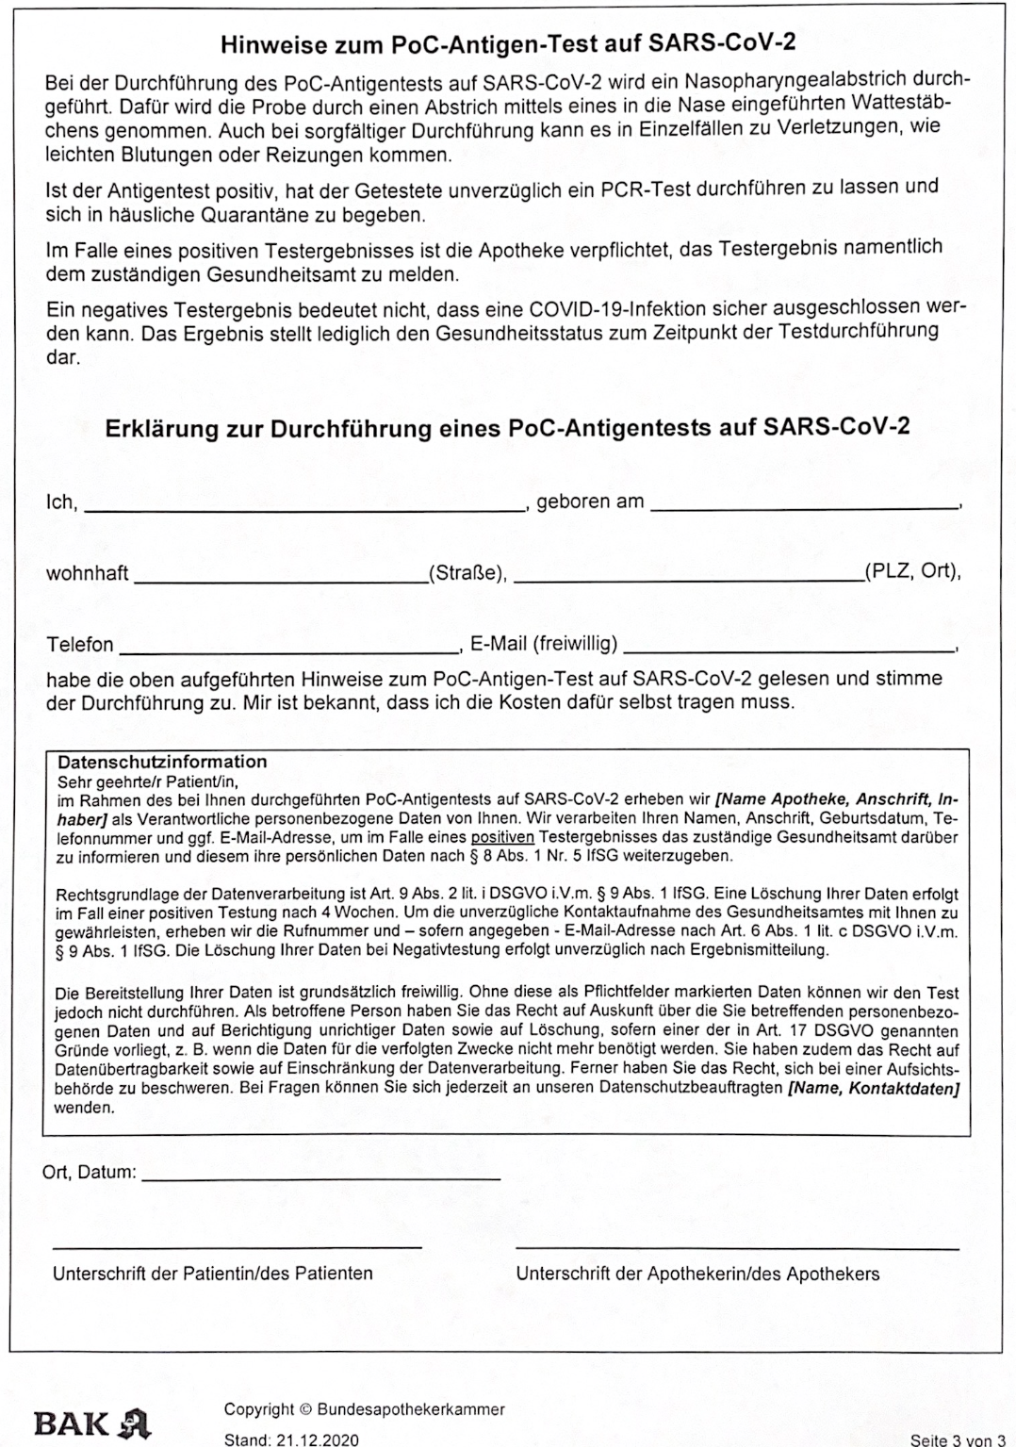
Hinweise zum PoC-Antigen-Test auf SARS-CoV-2
Bei der Durchführung des PoC-Antigentests auf SARS-CoV-2 wird ein Nasopharyngealabstrich durch-
geführt. Dafür wird die Probe durch einen Abstrich mittels eines in die Nase eingeführten Wattestäb-
chens genommen. Auch bei sorgfältiger Durchführung kann es in Einzelfällen zu Verletzungen. wre
leichten Blutungen oder Reizungen kommen.
Ist der Antigentest positiv, hat der Getestete unverzüglich ein PCR-Test durchführen zu lassen und
sich in häusliche Quarantäne zu begeben.
Im Falle eines positiven Testergebnisses ist die Apotheke verpflichtet. das Testergebnis namentlich
dem zuständigen Gesundheitsamt zu melden.
Ein negatives Testergebnis bedeutet nicht. dass eine COVID-19-Infektion sicher ausgeschlossen wer- den kann. Das Ergebnis stellt lediglich den Gesundheitsstatus zum Zeitpunkt der Testdurchführung
der.

Erklärung zur Durchführung eines PoC-Antigentesbs auf SARS-CoV-2

Ich. . geboren am

wohnhaft (Straße). (PLZ. Ort).

Telefon . E-Mail (freiwillig)
habe die oben aufgeführten Hinweise zum PoC-Antigen-Test auf SARS-CoV-2 gelesen und stimme der Durchführung zu. Mir ist bekannt. dass ich die Kosten dafür selbst tragen muss.

Datenschutzinformation
Sehr geehrte/r Patientfrn.
im Rahmen des bei Ihnen durchgeführten PoC-Antigentests auf SARS-CoV-2 erheben wir [Name Apotheke, Anschrift, ln- haber] als Verantwortliche personenbezogene Daten von Ihnen. Wir verarbeiten Ihren Namen. Anschrift. Geburtsdatum. Te- lefonnummer und ggf. EMail-Adresse. um im Falle eines gültigen Testergebnisses das zuständige Gesundheitsamt darüber zu informieren und diesem ihre persönlichen Daten nach 5 8 Abs. 1 Nr. 5 IfSG weiterzugeben.
Rechtsgrundlage der Datenverarbeitung ist Art. 9 Abs. 2 lit. i DSGVO i.V.m. 5 9 Abs. 1 IfSG. Eine Löschung Ihrer Daten erfolgt im Fall einer positiven Testung nach 4 Wochen. Um die unverzügliche Kontaktaufnahme des Gesundheitsamtes mit Ihnen zu gewährleisten. erheben wir die Rufnummer und — sofern angegeben - EMail-Adresse nach Art. 6 Abs. 1 lit. c DSGVO i.V.m. 5 9 Abs. 1 IfSG. Die Löschung Ihrer Daten bei Negativtestung erfolgt unverzüglich nach Ergebnismitteilung.
Die Bereitstellung Ihrer Daten ist grundsätzlich freiwillig. Ohne diese als Pﬂichtfelder markierten Daten können wir den Test jedoch nicht durchführen. Als betroffene Person haben Sie das Recht auf Auskunft über die Sie betreffenden personenbezo- genen Daten und auf Berichtigung unrichtiger Daten sowie auf Löschung. sofern einer der in Art. 17 DSGVO genannten Gründe vorliegt. 2. B. wenn die Daten für die verfolgten Zwecke nicht mehr benötigt werden. Sie haben zudem das Recht auf Datenübertragbarkeit sowie auf Einschränkung der Datenverarbeitung. Ferner haben Sie das Recht. sich bei einer Aufsichts- behörde zu beschweren. Bei Fragen können Sie sich jederzeit an unseren Datenschutzbeaultragten [Name. Kontaktdaten} wenden.

Unterschrift der
Eltern

Patientin/des
Patienten

Unterschrift der Apothekerin/des Apothekers

Copyright © Bundesapothekerkammer
BAK & Stand: 21.12.2020 Seite 3 von 3
Ort. Datum:

